第十八期

屏山县农业和林业局编 2017年3月15日

屏山县2014-2016年农机购置补贴
机具重号核查工作全面完成

根据省市会议要求，2月 27日－3月12日，屏山县集中安排人员对全县2014－2016重号的机具进行清理。
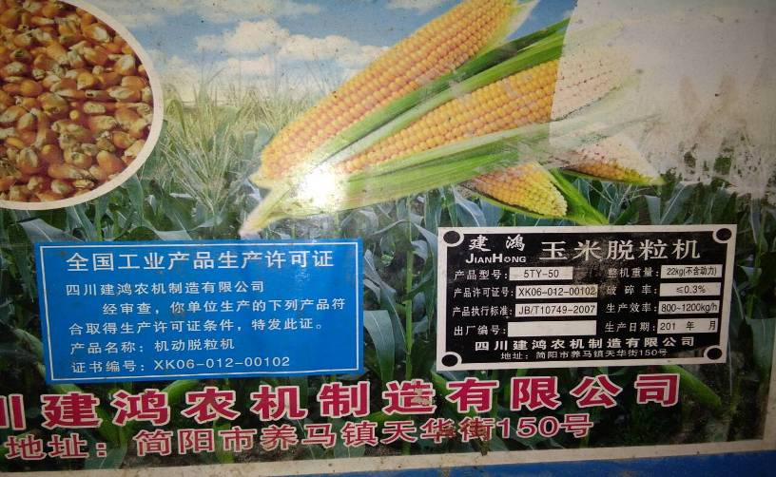
通过对涉及乡镇（中都、太平、鸭池、富荣）近两周的调查和核实，基本查明重号机具情况（涉及36台机具），并将核查结果形成书面材料上报市局。下一步将进行逐台整改，并清理和整顿全县农机销售市场。
